* **Diseño de circuito e instrucciones de conexión**

1. Colocamos el NodeMcu en el protoboard
2. Hacemos la conexión del sensor FC-28 con el ESP8266 en los pines Vin, GND, A0.
3. Conectamos el Relay SRD-05 con los pines del ESP8266 : 3V3, GND, D5.

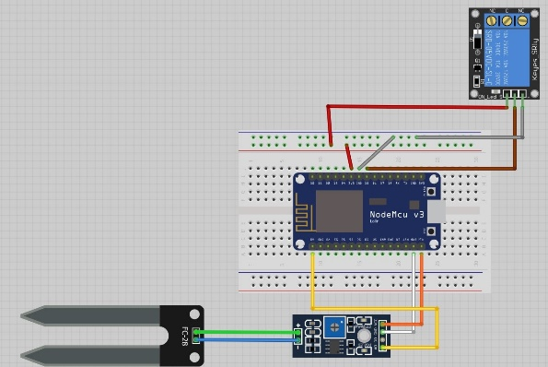

* **Instrucciones de instalación de herramientas**

1. Descargar el entorno de desarrollo Arduino
2. Para programar la tarjeta necesitas el entorno de desarrollo Arduino.
3. Instala el entorno de desarrollo de Arduino (IDE)
4. Ejecuta el instalador del programa y sigue los pasos de instalación.

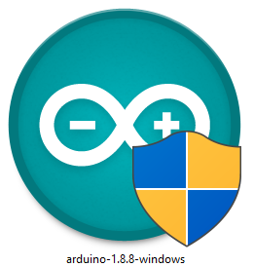

1. Acepta los términos y condiciones de la licencia.

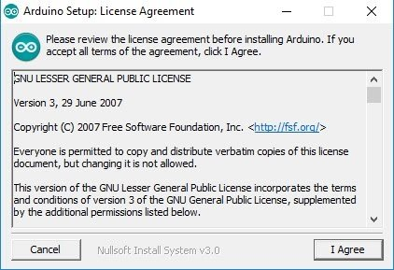

1. Selecciona todas las opciones para que instale todos los complementos y drivers necesarios.

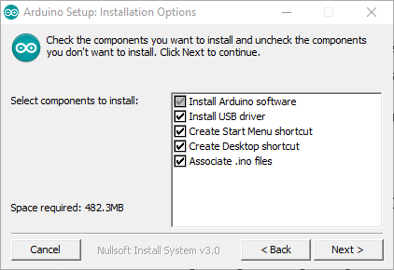

1. Selecciona la ruta de instalación y presiona «install».

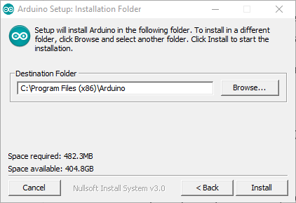

1. Espera un par de minutos que termine el proceso de instalación.

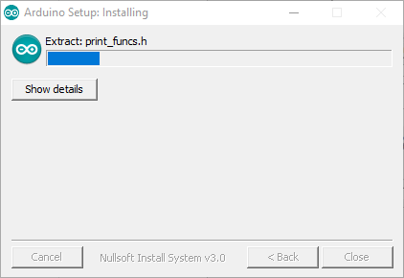

1. Si está usando una placa Arduino Uno original, los drivers se instalan automáticamente con el IDE.
2. Instala las librerías necesarias para tu proyecto.